高三年级（上）化学第51课时

氮及其化合物（三）：真实问题解决学习指南

**一、目标与建议**

1. 阅读教材相关内容，了解人工合成氨、尿素、硝酸等化肥或化工原料对人类发展的重要意义，了解汽车尾气与雾霾、酸雨等环境问题的关系；辩证看待资源使用的利弊和对环境的影响。

2.梳理氮气及含氮化合物的相关转化关系和反应条件，能够从结构、性质、能量、速率、限度等多角度认识和分析、评价物质转化方案。

3. 通过《目标与检测》中“含氮的重要化合物”专题的相关练习，能主动运用所学化学知识和方法解决生产、生活中的实际问题。能运用“绿色化学”思想分析、讨论化工生产的相关问题。

**二、自学检测**

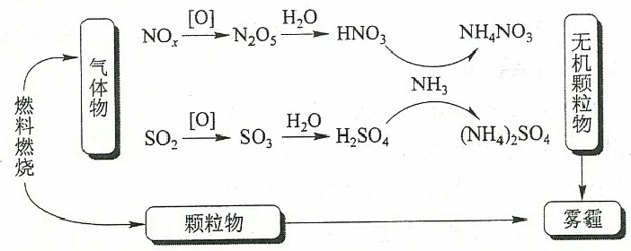1．(2018全国II) 研究表明，氮氧化物和二氧化硫在形成雾霾时与大气中的氨有关（如所示）。

下列叙述错误的是

A．雾和霾的分散剂相同

B．雾霾中含有硝酸铵和硫酸铵

C．NH3是形成无机颗粒物的催化剂

D．雾霾的形成与过度施用氮肥有关

2. 工业上通过氮气和氢气反应合成氨，氨经一系列反应可以得到硝酸。反应历程如图所示。下列说法不正确的是

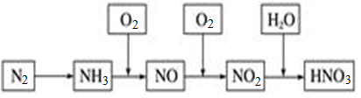

A． 液氨可用作制冷剂

B． 铵态化肥一般不能与草木灰等碱性化肥共同使用C． 硝酸可用于制化肥、农药、炸药、染料、盐类等

D．标准状况下，含有溶质2 mol的浓硝酸与足量的铜完全反应可生成1 mol NO2

3.（2018朝阳一模）液态N2O4是火箭推进系统的有效氧化剂。实验室制备少量N2O4的流程如下：



下列分析不正确的是

A．反应②、③中氮元素的化合价发生了变化



B．反应②利用了NH3的还原性

C．反应④的颜色变化是由化学平衡移动引起的

D．反应①可由右图所示装置实现

4. （2020朝阳期末）合成氨对人类生存具有重大意义，反应为：

N2（g）+3H2（g） 2NH3（g） *∆H*

（1）科学家研究在催化剂表面合成氨的反应机理，反应步骤与能量的关系如下图所示（吸附在催化剂表面的微粒用*标注，

省略了反应过程中部分微粒）。

① NH3的电子式是_______。

② 写出步骤*c*的化学方程式_______。

③ 由图像可知合成氨反应的*∆H*______0

（填“＞”、“＜”或“＝”）。

（2）传统合成氨工艺是将N2和H2在高温、高压条件下发生反应。若向容积为1.0 L的反应容器中投入5 mol N2、15 mol H2，在不同温度下分别达平衡时，混合气中NH3的质量分数随压强变化的曲线如下图所示。



① 温度*T*1、*T*2、*T*3大小关系是_______。

② M点的平衡常数 *K* = _______（可用分数表示）。

（3）目前科学家利用生物燃料电池原理（电池工作时MV2+/MV+在电极与酶之间传递电子），研究室温下合成氨并取得初步成果，示意图如下：



① 导线中电子移动方向是_______。

② 固氮酶区域发生反应的离子方程式是_______。

③ 相比传统工业合成氨，该方法的优点有_______。

5．（2016北京）用零价铁（Fe）去除水体中的硝酸盐（NO3－）已成为环境修复研究的热点。

\\Science3\图\化学组\画过的图\26-1题.emf（1）Fe还原水体中NO3－的反应原理如右图所示。

① 作负极的物质是 。

② 正极的电极反应式是 。

（2）将足量铁粉投入水体中，经24小时测定NO3－的去除率和pH，结果如下：

|  |  |  |
| --- | --- | --- |
| 初始pH | pH＝2.5 | pH＝4.5 |
| NO3－的去除率 | 接近100 % | ＜ 50 % |
| 24小时pH | 接近中性 | 接近中性 |
| 铁的最终物质形态 | C:\Users\ky\AppData\Local\Temp\ksohtml7520\wps71.png | C:\Users\ky\AppData\Local\Temp\ksohtml7520\wps72.png |

pH＝4.5时，NO3－的去除率低。其原因是 。

1. 实验发现：在初始pH＝4.5的水体中投入足量铁粉的同时，补充一定量的Fe2+可以

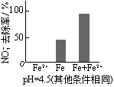明显提高NO3－的去除率。对Fe2+的作用提出两种假设：

Ⅰ．Fe2+直接还原NO3－；

Ⅱ．Fe2+破坏FeO(OH)氧化层。

① 做比实验，结果如右图所示。可得到的结论是 。

② 同位素示踪法证实Fe2+能与FeO(OH)反应生成Fe3O4。结合该反应的离子方程式，

解释加入Fe2+提高NO3－去除率的原因： 。

（4）其他条件与（2）相同，经1小时测定NO3－的去除率和pH，结果如下：

|  |  |  |
| --- | --- | --- |
| 初始pH | pH＝2.5 | pH＝4.5 |
| NO3－的去除率 | 约10 % | 约3 % |
| 1小时pH | 接近中性 | 接近中性 |

与（2）中数据对比，解释（2）中初始pH不同时，NO3－去除率和铁的最终物质形态

不同的原因： 。

**自学检测参考答案**

1.C 2.D 3.D

4.（1）① 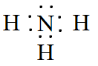

② *NNH + H2 *N + NH3

③ ＜

（2）① *T*1＜ *T*2 ＜ *T*3

② 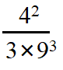（或 7.32×10-3）

（3）① a → b

② N2 + 6H+ + 6 MV+ === 2NH3 + 6 MV2+

③ 条件温和、生成氨的同时释放电能（其他答案合理给分）

5. （13分）

（1）① Fe

② 

（2）FeO(OH)不导电，阻碍电子转移

（3）① 本实验条件下，Fe2+不能直接还原；

在Fe和Fe2+共同作用下能提高的去除率

② ，Fe2+将不导电的FeO(OH)转化为可导电的Fe3O4，利于电子转移

（4）初始pH低时，产生的Fe2+充足；初始pH高时，产生的Fe2+不足